《过秦论》2导学案
【情境设计】《过秦论》从题材来看，是一篇典型的史论文。但是，它与同为史论文体的《六国论》开门见山不同，它则是卒章显志，最后论述自己的观点。那《过秦论》是如何行文论证的呢？请同学们小组讨论，完成下列表格。
1.请同学们分析课文内容，分析完成下列表格。
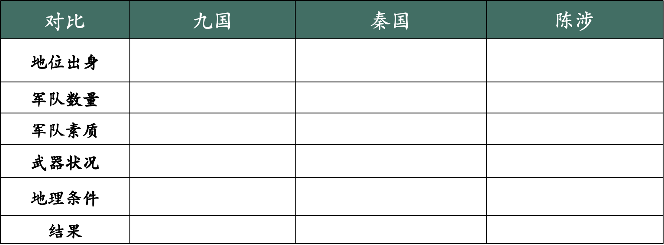

2.请同学们分析课文内容，分析完成下列表格。
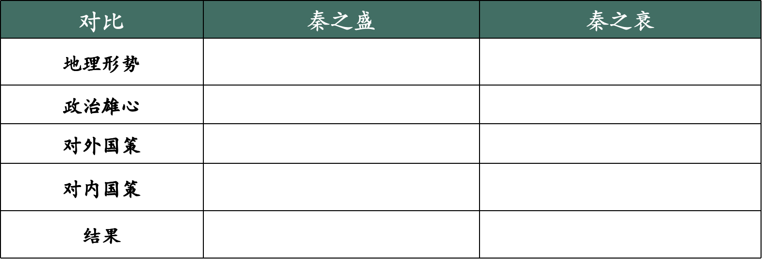

*课堂小结
《过秦论》作为一篇典型的史论文，从秦孝公起笔，讲述了秦王朝逐渐强大，又由盛转衰的真实故事，在讲述的过程中，作者对各类力量、不同阶段进行了充分深刻的对比，进而提出了本文“仁义不施而攻守之势异也”的观点。

参考答案：1、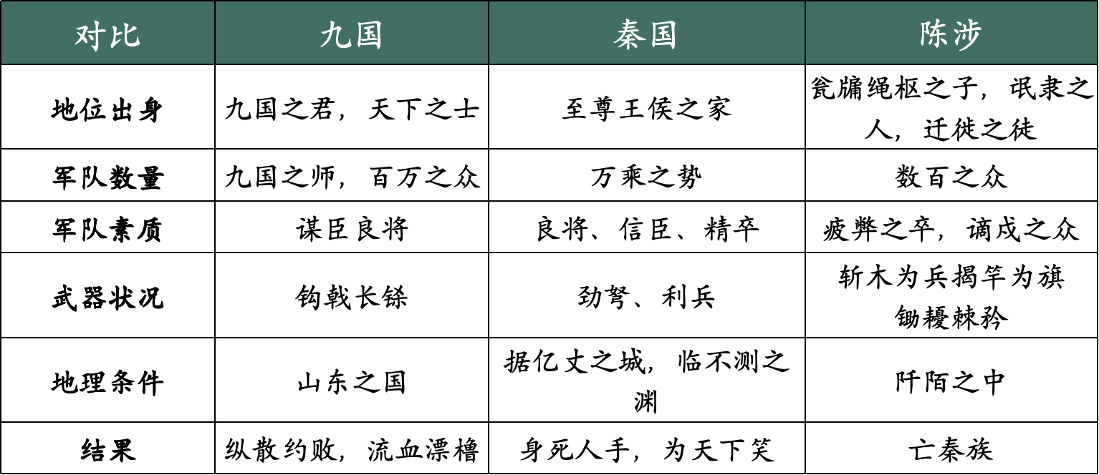
2、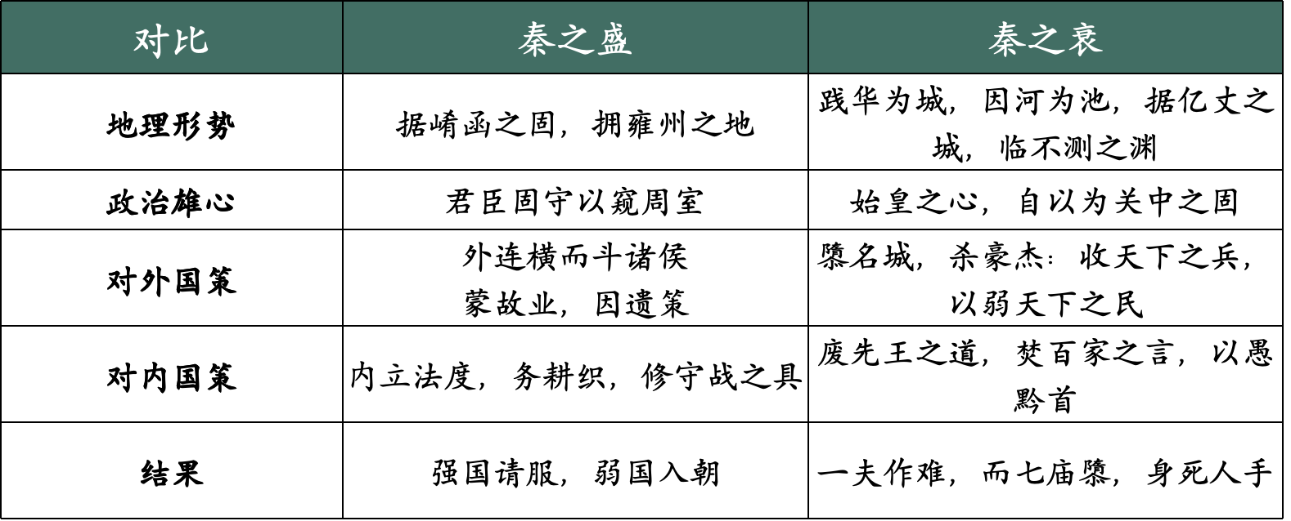
拓展延伸

